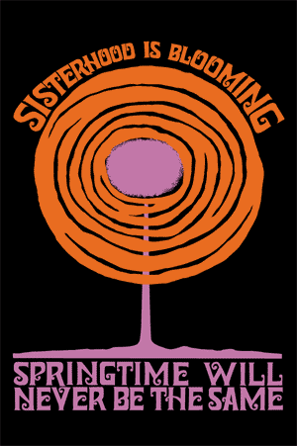
donasonica vs lamusique
sounds like: le Tigre, Mademoiselle K, Nancy Sinatra, Marva Withney, The Organ, Goldfrapp, Ursula Rucker, Yeah Yeah Yeahs, Etta James, Peaches, Roisin Murphy, Bratmobile, Kd Lang, The Clicks, Brigitte Bardot, Aretha Franklin, Gloria Jones, Nina Simone, All girls summer fun band, Feist, Micachu, Zstar, Camille, Regina Spektor, Free Kitten, Missy Elliott, Janis Joplin, Portishead, France Gall, Tracey Thorn, Erykah Badu, Ani DiFranco, Amy Whinehouse, Pj Harvey, Dusty Springfield, Gossip, Belleruche, Peggy Lee, Martina Topley Bird, Francoise Hardy…
due diverse playlist, due gusti musicali, botta e risposta, solo musica fatta da donne, perché la musica suonata dalle donne non si ascolta in giro!
lamusique nasce come fonico, pianista quando ne ha voglia, appassionata di jazz e vini francesi, adora le contaminazioni musicali
e di genere
“...perché crediamo che fare/leggere/guardare/ascoltare cose fighe che ci danno valore e ci mettono alla prova, possa aiutarci ad aumentare la forza e il senso di appartenenza ad una comunità, di cui abbiamo assolutamente bisogno per svelare e combattere stronzate come il razzismo,il sessimo, l’anoressismo, antisemitismo, l’eterossessismo, l’etaismo, il corpismo, il classismo, lo specismo che fanno parte della nostra vita”

